**PELATIHAN DAN PENGEMBANGAN KEMAMPUAN *DESIGN THINKING* BERBASIS *PROJECT-BASED LEARNING***

**BAGI GURU SMA SWASTA AL-MAKSUM KECAMATAN PERCUT SEI TUAN DALAM INOVASI PERANCANGAN PERANGKAT PEMBELAJARAN**

Yayuk Hayulina Manurung1*, Dewi Kesuma Nasution2, Mutia Arda3, Susi Handayani4, Dharmawati5

*Jurusan Pendidikan Bahasa Inggris, Fakultas Keguruan dan Ilmu Pendidikan, Universitas Muhammadiyah Sumatera Utara, Medan, Indonesia*

*Jurusan Pendidikan Bahasa Inggris, Fakultas Keguruan dan Ilmu Pendidikan, Universitas Muhammadiyah Sumatera Utara, Medan, Indonesia*

*Jurusan Manajemen, Fakultas Ekonomi dan Bisnis, Universitas Muhammadiyah Sumatera Utara, Medan, Indonesia*

*Jurusan Manajemen, Fakultas Ekonomi dan Bisnis, Universitas Muhammadiyah Sumatera Utara, Medan, Indonesia*

*Jurusan Teknik Informatika, Fakultas Teknik dan Komputer, Universitas Harapan Medan, Medan, Indonesia*

* Penulis Korespodensi : [yayukhayulina@umsu.ac.id](mailto:yayukhayulina@umsu.ac.id)

Abstrak

*Masih rendahnya kemampuan design thinking guru dalam inovasi perancangan perangkat pembelajaran berbanding lurus dengan situasi pembelajaran yang masih jauh dari tuntutan Kurikulum Merdeka. Hal tersebut dibuktikan dari beberapa temuan pada kondisi mitra dalam hal ini SMA Swasta AL-Maksum Kecamatan Percut Sei Tuan yaitu pembelajaran masih belum sepenuhnya menempatkan siswa sebagai subjek dalam pembelajaran, pembelajaran masih belum bersifat lebih kontekstual, fleksibel dan adaptif pada tuntutan perkembangan, siswa tidak ditempatkan sebagai individu yang aktif mengkonstruksi pengetahuan dan mencari makna belajar, dan inovasi perangkat pembelajaran masih sebatas penggunaan laptop melalui media Power Point Text (PPT) sebagai model pembelajaran dengan corak Teacher-Centered Learning meskipun sebenarnya guru dapat mengimplementasikan model pembelajaran inovatif lainnya seperti model kontekstual, teknik saintifik, penyampaian materi berbasis masalah, realistik, PAIKEM, Project-Based Learning, Problem-Solving, Discovery Learning, dan Cooperative Learning. Pelatihan dan pengembangan Kemampuan Design Thinking Berbasis Project-Based Learning bagi mitra diharapkan inovasi perangkat pembelajaran mitra dapat meningkat. Sejalan hal tersebut juga pendampingan guru dalam pengembangan model pembelajaran, penyusunan RPP, instrumen penilaian dan media pembelajaran sebagai bagian dari perangkat pembelajaran diharapkan terciptanya iklim pembelajaran aktif dan siswa menemukan makna belajar sesuai dengan tuntutan Kurikulum Merdeka sendiri. Pelatihan dan pengembangan kemampuan kemampuan design thinking berbasis project-based learning bagi guru SMA Swasta Al-Maksum Kecamatan Percut Sei Tuan meningkatkan kemampuan guru dalam merancang perangkat pembelajaran yang inovatif dan guru dapat menciptakan pembelajaran bersifat lebih kontekstual, fleksibel dan adaptif pada tuntutan perkembangan khususnya tuntutan Kurikulum Merdeka dikarenaka guru telah mengaplikasikan model pembelajaran yang inovatif*

**Kata kunci:** Design- Thinking, Inovasi, Pelatihan, Perangkat Pembelajaran Project-Based Learning, Pengembangan,

Abstract

*The low ability of teachers' design thinking in designing innovative learning devices is directly proportional to the learning situation which is still far from the demands of the Independent Curriculum. This is evidenced by several findings on partner conditions, in this case AL-Maksum as Private High School , Percut Sei Tuan District, namely learning still does not fully place students as subjects in learning, learning is still not more contextual, flexible and adaptive to developmental demands, students are not placed as individuals who actively construct knowledge and search for the meaning of learning, and innovation in learning devices is still limited to the use of laptops through Power Point Text (PPT) media as a learning model with a Teacher-Centered Learning style, although in fact teachers can implement other innovative learning models such as contextual models, scientific techniques, delivery of problem-based material, realistic, PAIKEM, Project-Based Learning, Problem-Solving, Discovery Learning, and Cooperative Learning. Training and development of Project-Based Learning-Based Design Thinking Capabilities for partners is expected to increase partner learning device innovation. In line with this, teacher assistance is also provided in developing learning models, preparing lesson plans, assessment instruments and learning media as part of learning tools are expected to create an active learning climate and students find the meaning of learning in accordance with the demands of the Independent Curriculum itself. Training and development of project-based learning design thinking skills for teachers of Al-Maksum Private High School, Percut Sei Tuan District, increases teachers' abilities in designing innovative learning tools and teachers can create learning that is more contextual, flexible and adaptive to developmental demands, especially curriculum demands Independent because the teacher has applied an innovative learning model*

**K*eywords* :** *Design- Thinking, Development, Inovation, learning devices Training, Project-Based Learning*

# 

1. **PENDAHULUAN**

Di era revolusi industri 4.0, dunia pendidikan memerlukan sebuah generasi yang inovatif, kreatif, serta kompetitif. Sejalan dengan hal tersebut pada tanggal 11 Februari 2022 pemerintah meluncurkan Kurikulum Merdeka dengan memberikan manfaat bagi siswa berupa (1) Mereka bisa memilih mata pelajaran sesuai dengan minta dan bakat mereka (2) Mereka tidak dipaksa atau diburu-buru untuk menguasai suatu mata pelajaran (3) Pembelajaran terasa lebih menyenangkan karena disesuaikan dengan tingkat kompetensi siswa di setiap fase, Sehingga hal ini menyebabkan siswa sering merasa bosan dan ilmu yang didapat tidak berkembang, sehingga seolah-olah menjadi ilmu “turun-temurun (Yunani, 2018), (4) Mereka akan terbiasa untuk menerapkan pola pikir kritis melalui pembelajaran berbasis proyek (*Project-Based Learning*) dengan melibatkan Profil Pelajar Pancasila.

Meskipun pemerintah masih belum mewajibkan semua sekolah untuk mengimplementasikan kurikulum tersebut dikarenakan perbedaan kondisi sekolah, SDM termasuk guru, infrastruktur serta kesiapan setiap sekolah, KEMDIKBUD RISTEK sudah membuka pendaftaran pengaplikasian Kurikulum Merdeka kepada sekolah yang sudah siap mengimplementasikan. Kurikulum ini direncanakan akan diberlakukan secara nasional 2024-2025. Dengan kata lain dalam transisi kurikulum ini, pihak sekolah sudah harus mempersiapkan implementasi Kurikulum Merdeka dalam setiap aspek termasuk kesiapan guru dengan meningkatkan kompetensi guru dan sekolah. Salah satunya dalam peningkatan inovasi perancangan perangkat pembelajaran.

SMA Swasta Al-Maksum berada di Jln Satria Gg Al Maksum Dusun XI Desa Cinta Rakyat Kecamatan Percut Sei Tuan Kabupaten Deli Serdang. Meskipun sekolah ini berlokasi jauh dari perkotaan, sekolah ini telah memperoleh akreditasi A dan pihak sekolah saat ini sedang mempersiapkan implementasi Kurikulum Merdeka dengan peningkatan kompetensi guru khususnya dalam mempersiapkan perangkat pembelajaran. Hal ini sesuai dengan informasi yang didapatkan dari hasil wawancara dan diskusi tim pengusul dengan pihak sekolah.

Melalui data observasi terhadap mitra, ditemukan permasalahan utama yang dihadapi oleh mitra meliputi:(1) Situasi pembelajaran masih jauh dari tuntutan Kurikulum Merdeka. Pembelajaran masih belum sepenuhnya menempatkan siswa sebagai subjek dalam pembelajaran dan pembelajaran masih belum bersifat lebih kontekstual, fleksibel dan adaptif pada tuntutan perkembangan.(2) Masih rendahnya kemampuan *Design-Thinking* oleh guru dalam merancang perangkat pembelajaran yang inovatif, (3) Inovasi perangkat pembelajaran masih sebatas penggunaan laptop melalui media *Power Point Text (PPT)* sebagai model pembelajaran masih berfokus pada guru atau *Teacher-Centered Learning* padahal sebenarnya guru dapat mengimplementasikan model pembelajaran inovatif lainnya seperti model kontekstual, teknik saintifik, penyampaian materi berbasis masalah, realistik, PAIKEM, Project-Based Learning, *Problem-Solving*, *Discovery Learning*, dan *Cooperative Learning*., dan (4) Dalam pembelajaran, siswa tidak ditempatkan sebagai individu yang aktif mengkonstruksi pengetahuan dan mencari makna belajar.

**Kemampuan guru dalam desain pembelajaran** seperti penyusunan media teknologi komunikasi dan isi pembelajaran agar proses transfer pengetahuan secara efektif antara guru dan siswa tidak bisa dilepaskan dari seberapa baik kemampuan guru dalam menerapkan *design thinking* dalam merancang perangkat pembelajaran. Jika implementasi tersebut dilaksanakan maka dapat dipastikan pembelajaran berorientasi pada siswa sebagaimana telah dibuktikan oleh sejumlah penelitian sebelumnya (Sawitri et al., 2019)(Maulidya et al., n.d.)(Adi Satria et al., n.d.) (Noveandini & Wulandari, 2022) (Risya, 2022)

1. **BAHAN DAN METODE**

Mitra memiliki keterbatasan dalam inovasi perancangan pembelajaran sesuai dengan tuntutan kurikulum Merdeka sehingga tim pengusul melakukan identifikasi kebutuhan mitra. Untuk itu tim pengusul bermaksud melakukan kegiatan yang akan membantu meningkatkan kemampuan mitra (guru) untuk menghasilkan perangkat pembelajaran yang lebih inovatif, lebih kontekstual, fleksibel dan adaptif dan berorientasi pada siswa. Adapun metode dan tahapan digambarkan sebagai berikut:

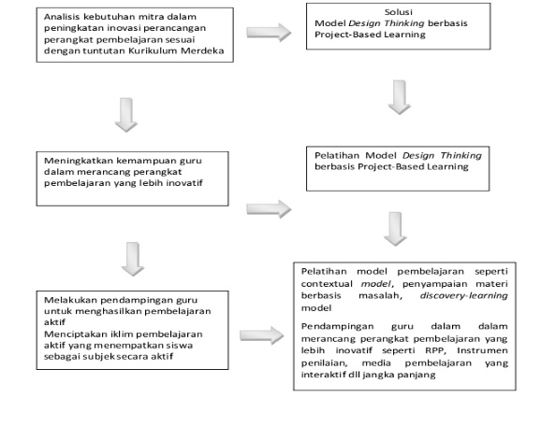

Peranan mitra dalam kegiatan ini adalah secara aktif mengikuti kegiatan, dan pro aktif dalam mengatasi permasalahan yang dihadapi. Mitra harus mengikuti semua pelatihan dan pendampingan yang diberikan oleh tim, sehingga pelaksanaan program ini berjalan dengan baik. Keberlanjutan program akan dimonitoring oleh tim, dengan melakukan kunjungan setiap bulan.

Adapun mekanisme monitoring adalah (1) Mitra melakukan observasi dan mencatat peningkatan kemampuan guru dalam merancang perangkat pembelajaran melalui pembelajaran yang dilaksanakan dan feed-back yang diberikan oleh siswa, (2) Tim akan melakukan kunjungan untuk monitoring dan evaluasi setiap 2 bulan ke lokasi untuk mengamati perkembangan peningkatan inovasi perangkat pembelajaran guru.

1. **HASIL DAN PEMBAHASAN**

Berdasarkan permasalahan mitra yang berhasil diidentifikasi oleh tim pelaksana, maka solusi yang ditawarkan meliputi pelaksanaan pelatihan *Design Thinking* berbasis Project-Based Learningkepada guru SMA Swasta Al-Maksum dalam penyusunan media dan metode pembelajaran untuk meningkatkan kemampuan guru dalam merancang perangkat pembelajaran yang inovatif yang dilaksanakan pada tanggal 13 Juni 2023 yang diadakan di SMS Swasta Al-Maksum Percut Sei Tuan sebagaimana dapat terlihat pada gambar berikut:

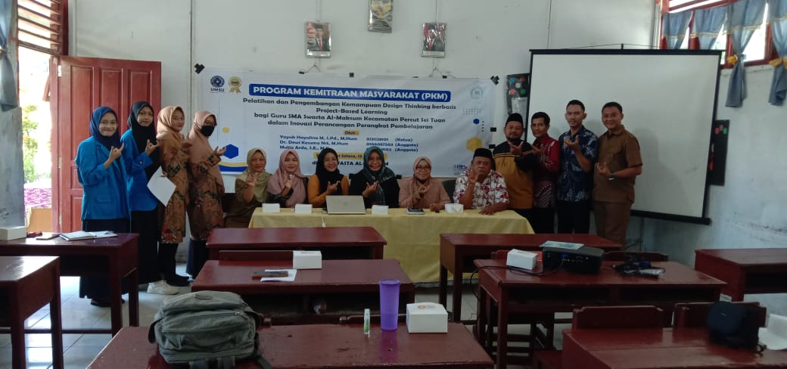

Gambar 1. TIM PKM Bersama Kepala Sekolah, Wakil Kepala Sekolah Bagian Kurikum SMA Al Maksum dan Para Guru Peserta Pelatihan

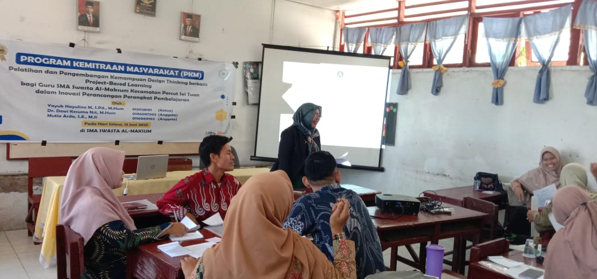Gambar 2. Sesi Diskusi dengan menggunakan Project-Based Learning dalam kegiatan Pelatihan

Design Thinking dalam proses pembelajaran merupakan pola pikir dan pendekatan untuk pembelajaran, kolaborasi, dan pemecahan masalah sehingga perangkat pembelajaran yang dihasilkan menciptakan pembelajaran aktif dalam aplikasinya. Dalam praktiknya, proses desain adalah kerangka kerja terstruktur untuk mengidentifikasi tantangan, mengumpulkan informasi, menghasilkan solusi potensial, menyempurnakan ide, dan menguji solusi. Tidak hanya dibuktikan melalui penelitian, sejumlah kegiatan PKM sebelumnya seperti (Husrizal Syah et al., 2020) (Gumulya et al., 2020; Hidir et al., 2016; Lahandi Baskoro & Haq, 2020; Sukendra et al., 2019)membuktikan dengan pelatihan kemampuan *design thinking* bagi guru berbandinglurus denganmeningkatnya inovasi guru dan dosen dalam perancang media pembelajaran bahkan pemberdayaan masyarakat pelaku UKM.

Selain kegiatan pelatihan di sekolah, TIM PKM juga melakukan program pendampingan untuk pengembangan kemampuan *Design Thinking* guru dalam ragam inovasi perancangan perangkat pembelajaran seperti Rencana Pelaksanaan Pembelajaran (RPP), media pembelajaran, Instrumen penilaian dll sehingga corak pembelajaran berorientasi pada siswa dan sesuai dengan tuntutan Kurikulum Merdeka. Untuk jangka panjang akan dilakukan pendampingan dalam pengembangan model pembelajaran sebagai bagian dari perangkat pembelajaran guru sehingga terciptanya iklim pembelajaran aktif dan siswa menemukan makna belajar sesuai dengan tuntutan Kurikulum Merdeka sendiri.

1. **KESIMPULAN**

Pelatihan dan pengembangan kemampuan kemampuan *design thinking* berbasis project-based learning bagi guru SMA Swasta Al-Maksum Kecamatan Percut Sei Tuan meningkatkan kemampuan guru dalam merancang perangkat pembelajaran yang inovatif dan guru dapat menciptakan pembelajaran bersifat lebih kontekstual, fleksibel dan adaptif pada tuntutan perkembangan khususnya tuntutan Kurikulum Merdeka dikarenaka guru telah mengaplikasikan model pembelajaran yang inovatif.

1. **Ucapan Terima Kasih**

# Terima kasih disampaikan kepada LPPM Universitas Muhammadiyah Sumatera Utara (UMSU) yang telah mendanai keberlangsungan Program PKM dan publikasi jurnal ini.

# Daftar Pustaka

Adi Satria, A., Muntaha, A., Mata Salatiga, K., & Madrasah Aliyah YASUA, G. (n.d.). *Inovasi pendidikan abad 21: Penerapan Design Thinking Dan Pembelajaran Berbasis Proyek (Projected Based Learning) Dalam Pendidikan Indonesia*. https://cikgudina37.wordpress.com/2019/05/09/pembelajaran-abad-21

Gumulya, D., Gede Agastya, I., Harijadi, K., & Surjadi, J. (2020). *Implementasi Design Thinking Pada Proyek Desain Sosial: Perancangan Buku Anyaman Sebagai Stimulus Untuk Pengrajin Anyaman Rotan Di Desa Jambe*. *PKM-CSR*, *3*, 2655–3570. https://designmattersatartcenter.org/proj/coanique

Hidir, A., Mellani, N. L., & RFS, H. T. (2016). *Pemberdayaan Masyarakat Berbasis Design Thinking Dalam Rangka Mewujudkan Pendidikan Responsif Gender Di Kabupaten Rokan Hilir*. Penguatan Ilmu Sosial Dan Humaniora Untuk Perbaikan Karakter Bangsa, 1–19.

Husrizal Syah, D., Sinuraya, J., Demonta Panggabean, D., Hamjah Harahap, M., & Author, C. (2020). *PKM Pendampingan Guru-Guru SMA Mendesain Dan Menerapkan Pembelajaran Berbasis Blended Learning Di Era Revolusi Industri 4.0 History Article*. https://doi.org/10.31960/caradde.v3i2.726

Lahandi Baskoro, M., & Haq, B. N. (2020). *Penerapan Metode Design Thinking Pada Mata Kuliah Desain Pengembangan Produk Pangan*. *IKRA-ITH Humaniora*, *4*(2), 83–93.

Maulidya, F., Pendidikan, ), Sekolah, G., Fakultas, D., & Pendidikan, I. (n.d.). *Pentingnya Pembelajaran Berbasis Design Thingking Pada Anak Usia Remaja*.

Noveandini, R., & Wulandari, M. S. (2022). Implementasi Model Design Thinking Pada Perancangan User Interface Aplikasi E-Learning Praktikum Biologi Di SMA. *G-Tech Jurnal Teknologi Terapan*, *06*(1), 53–58. www.nngroup.com/articles/design-

Risya, N. N. (2022). *Penerapan Metode Design Thinking Dalam Pengembangan Knowledge Sharing System (Kss)Di Sma Negeri 10 Palembang*. Fakultas Ilmu Komputer.

Sawitri, I. A., Mawarni, D., Akbar, R., & Mukhlis, A. M. A. (2019). *Design Thinking Sebagai Metode Edukasi Kreatif Anak Usia Remaja* (Vol. 2).

Sukendra, I. K., Darmada, I. M., & Suanda, I. W. (2019). Program Kemitraan Masyarakatsma Negeri 7 Denpasar Provinsi Bali. *JASINTEK*, *1*(1), 1–11.

Yunani. (2018). *Pentingnya Inovasi Guru Dalam Proses Kegiatan Belajar Dan Mengajar*.